
อาหารและโภชนาการ
3

เวลา 5 ชั่วโมง



ผังการเรียนรู้แบบบูรณาการ

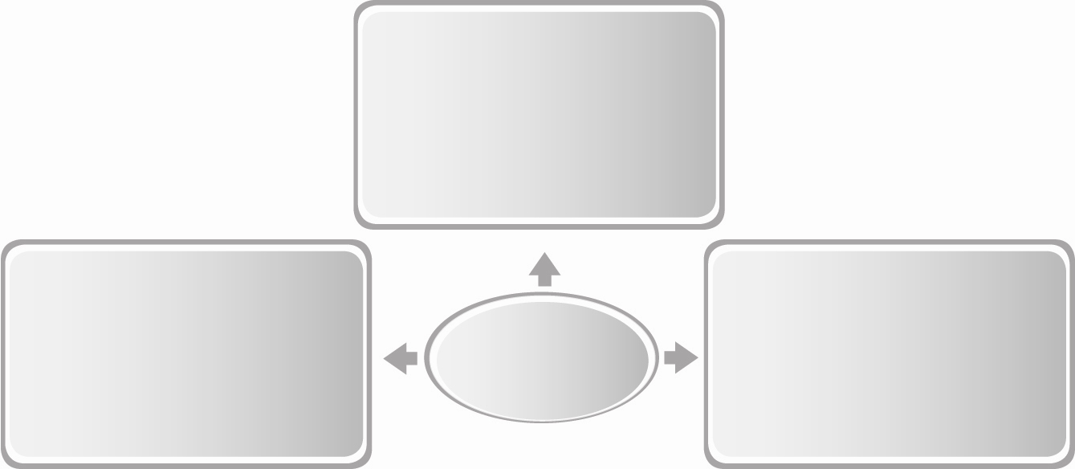
ภาษาไทย
 การพูดแสดงความคิดเห็น
 การพูดรายงานหน้าชั้นเรียน
ภาษาต่างประเทศ : ภาษาอังกฤษ
 การอ่านและเขียนคำศัพท์
ภาษาอังกฤษเกี่ยวกับการ
ประกอบอาหาร
ศิลปะ : ทัศนศิลป์
 การวาดภาพและระบายสี
อาหารและโภชนาการ

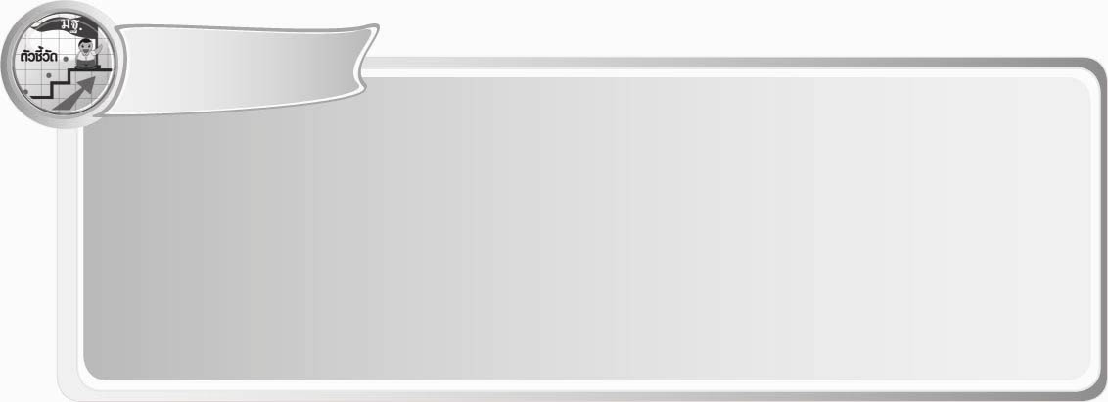
ตัวชี้วัด
ง 1.1 ป.3/1 อธิบายวิธีการและประโยชน์การทำงานเพื่อช่วยเหลือตนเอง ครอบครัว
และส่วนรวม
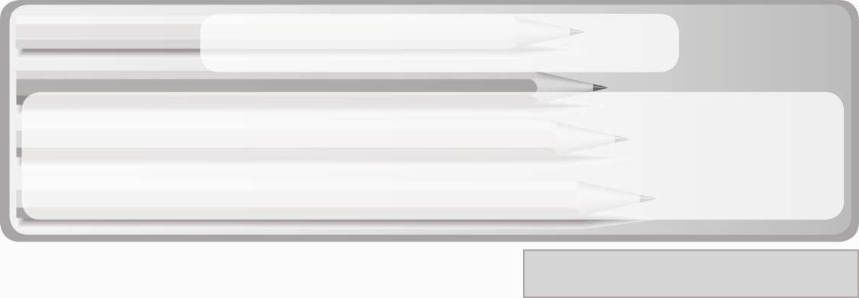
หน่วยการเรียนรู้ที่ 3 อาหารและโภชนาการ
แผนการจัดการเรียนรู้ที่ 11
ความหมายและประโยชน์ของการเก็บรักษาอาหาร
ชั้นประถมศึกษาปีที่ 3 เวลา 1 ชั่วโมง

มาตรฐานการเรียนรู้/ตัวชี้วัด

มาตรฐานการเรียนรู้
ง 1.1 เข้าใจการทำงาน มีความคิดสร้างสรรค์ มีทักษะกระบวนการทำงาน ทักษะการจัดการ ทักษะกระบวนการแก้ปัญหา ทักษะการทำงานร่วมกัน และทักษะการแสวงหาความรู้ มีคุณธรรม และลักษณะนิสัยในการทำงาน มีจิตสำนึกในการใช้พลังงาน ทรัพยากร และสิ่งแวดล้อม เพื่อการดำรงชีวิต และครอบครัว
ตัวชี้วัด
ง 1.1 ป.3/1 อธิบายวิธีการและประโยชน์การทำงานเพื่อช่วยเหลือตนเอง ครอบครัว
และส่วนรวม


จุดประสงค์การเรียนรู้สู่ตัวชี้วัด
1. อธิบายความหมายและประโยชน์ของการเก็บรักษาอาหาร (K)
2. เขียนแผนภาพตัวอย่างการเก็บรักษาอาหาร (P)
3. เห็นประโยชน์ของการเก็บรักษาอาหาร (A)

สาระสำคัญ

การเก็บรักษาอาหารเป็นวิธีการเก็บรักษาอาหารสด อาหารแห้ง และอาหารปรุงสำเร็จให้คงสภาพเดิมอยู่ระยะหนึ่งโดยไม่เน่าเสีย มีประโยชน์ในการใช้อาหารที่เหลือจากการรับประทานให้เกิดประโยชน์ ยืดอายุการเก็บรักษาอาหารให้ยาวนานขึ้น รักษาสภาพอาหาร ลดการสูญเสียคุณค่าทางโภชนาการ สะดวกรวดเร็วในการนำมาใช้ และประหยัดเงินในการซื้ออาหารนอกฤดูกาลมารับประทาน
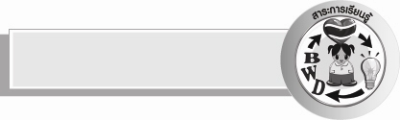
สาระการเรียนรู้

 ความหมายและประโยชน์ของการเก็บรักษาอาหาร


คุณลักษณะอันพึงประสงค์

คุณลักษณะอันพึงประสงค์

ใฝ่เรียนรู้
ตัวชี้วัดที่ 4.1 ตั้งใจ เพียรพยายามในการเรียนและเข้าร่วมกิจกรรมการเรียนรู้

สมรรถนะสำคัญของผู้เรียน

ความสามารถในการคิด

ชิ้นงานหรือภาระงาน (หลักฐาน ร่องรอยแสดงความรู้)
 แผนภาพตัวอย่างการเก็บรักษาอาหารที่นักเรียนบอกให้ครูเขียน

คำถามท้าทาย
 สิ่งของเครื่องใช้ใดบ้างที่ใช้เก็บรักษาอาหาร

การจัดกิจกรรมการเรียนรู้
1. ให้นักเรียนสังเกตผักสด 1 อย่าง เช่น ต้นหอม ผักชี ผักคะน้า แล้วร่วมกันแสดง
ความคิดเห็น โดยครูใช้คำถาม ดังนี้
 สิ่งนี้คืออะไร (ตัวอย่างคำตอบ ผัก)
 นักเรียนเคยเห็นผักนี้ที่บ้านของนักเรียนหรือไม่ (ตัวอย่างคำตอบ เคย/
ไม่เคย)
 ถ้าไม่ต้องการให้ผักนี้เหี่ยวเฉาหรือเน่าทิ้งทั้งที่ยังไม่ได้ใช้ นักเรียนจะเก็บผักนี้
อย่างไร (ตัวอย่างคำตอบ เก็บใส่ตู้เย็น)
2. ครูอธิบายให้นักเรียนฟังว่าอาหารที่ซื้อมาประกอบอาหารหรือซื้อมารับประทานในครอบครัว เช่น อาหารสด อาหารแห้ง และอาหารปรุงสำเร็จ อาหารเหล่านี้ถ้าซื้อมาแล้วไม่ได้รับประทานทันที ควรมีวิธีเก็บรักษาที่ถูกต้องเหมาะสม เพื่อให้อาหารคงสภาพเดิมได้นานจนกว่าจะนำมาใช้
จากนั้นครูอธิบายให้นักเรียนฟังเพิ่มเติมเกี่ยวกับความหมายของการเก็บรักษาอาหารและประโยชน์ของการเก็บรักษาอาหาร
3. ให้นักเรียนร่วมกันแสดงความคิดเห็นเกี่ยวกับความหมายและประโยชน์ของการเก็บรักษาอาหาร โดยครูใช้คำถาม ดังนี้
 การเก็บรักษาอาหารหมายถึงอะไร (ตัวอย่างคำตอบ การเก็บรักษาอาหารเป็น
วิธีการเก็บรักษาอาหารสด อาหารแห้ง และอาหารปรุงสำเร็จให้คงสภาพเดิมอยู่ระยะหนึ่งโดย
ไม่เน่าเสีย)
 การเก็บรักษาอาหารมีประโยชน์อย่างไร (ตัวอย่างคำตอบ ใช้อาหารที่เหลือ
จากการรับประทานให้เกิดประโยชน์ ยืดอายุการเก็บรักษาอาหารให้ยาวนานขึ้น รักษาสภาพอาหาร ลดการสูญเสียคุณค่าทางโภชนาการ สะดวกรวดเร็วในการนำมาใช้ และประหยัดเงินในการซื้ออาหารนอกฤดูกาลมารับประทาน)
4. ให้นักเรียนร่วมกันยกตัวอย่างการเก็บรักษาอาหารที่นักเรียนเคยเห็น โดยครูใช้คำถามนำดังนี้
 วิธีการเก็บรักษาอาหารที่นักเรียนเคยเห็นได้แก่อะไรบ้าง
จากนั้นครูเขียนคำตอบของนักเรียนลงในแผนภาพความคิดแบบใยแมงมุมบน
กระดานดังตัวอย่าง และครูอ่านวิธีการเก็บรักษาอาหารในแผนภาพให้นักเรียนอ่านตาม
เก็บอาหารสดในตู้เย็น
เก็บข้าวสารไว้ในโอ่งมีฝาปิด

วิธีเก็บรักษาอาหาร
เก็บหอม กระเทียมในตู้กับข้าว
เก็บอาหารสดในถังแช่น้ำแข็ง

5. ให้นักเรียนร่วมกันสนทนาแลกเปลี่ยนความคิดเห็นว่าตัวอย่างวิธีเก็บรักษาอาหารที่นักเรียนร่วมกันยกตัวอย่างถูกต้องหรือไม่ ถ้าไม่ถูกต้องควรปรับเปลี่ยนอย่างไร โดยมีครูคอยให้คำแนะนำเพิ่มเติม
6. ให้นักเรียนร่วมกันแสดงความคิดเห็น โดยครูใช้คำถามท้าทาย ดังนี้
 สิ่งของเครื่องใช้ใดบ้างที่ใช้เก็บรักษาอาหาร
7. ให้นักเรียนร่วมกันสรุปความรู้ ดังนี้
 การเก็บรักษาอาหารเป็นวิธีการเก็บรักษาอาหารสด อาหารแห้ง และอาหารปรุงสำเร็จให้คงสภาพเดิมอยู่ระยะหนึ่งโดยไม่เน่าเสีย เป็นความหมายของการเก็บรักษาอาหาร
ใช้อาหารที่เหลือจากการรับประทานให้เกิดประโยชน์ ยืดอายุการเก็บรักษาอาหารให้ยาวนานขึ้น รักษาสภาพอาหาร ลดการสูญเสียคุณค่าทางโภชนาการ สะดวกรวดเร็วในการนำมาใช้ และประหยัดเงินในการซื้ออาหารนอกฤดูกาลมารับประทาน เป็นประโยชน์ของการเก็บรักษาอาหาร

การจัดบรรยากาศเชิงบวก
 ให้นักเรียนร่วมกันตอบคำถามท้าทายอย่างอิสระโดยไม่เน้นถูกผิด แต่ต้องอธิบาย
เหตุผลได้

สื่อการเรียนรู้
 ผักสด 1 อย่าง เช่น ต้นหอม ผักชี ผักคะน้า เป็นต้น
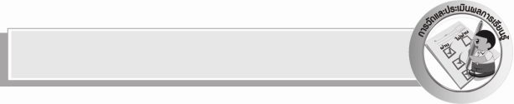
การวัดและประเมินผลการเรียนรู้
1. วิธีการวัดและประเมินผล
 สังเกตพฤติกรรมการเข้าร่วมกิจกรรมของนักเรียน
2. เครื่องมือ
 แบบสังเกตพฤติกรรมการเข้าร่วมกิจกรรม
3. เกณฑ์การประเมิน
 การประเมินพฤติกรรมการเข้าร่วมกิจกรรม
ผ่านตั้งแต่ 2 รายการ ถือว่า ผ่าน
ผ่าน 1 รายการ ถือว่า ไม่ผ่าน
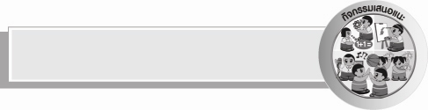
กิจกรรมเสนอแนะ
ให้นักเรียนแต่ละคนสำรวจการเก็บอาหารในครอบครัวของตนเองตามรายการที่กำหนดให้ แล้วบันทึกผลหรือวาดภาพการเก็บรักษาอาหารนั้นลงในแบบบันทึกต่อไปนี้

รายการอาหารที่ให้สำรวจ | วิธีการเก็บรักษาอาหารของครอบครัวนักเรียน
ปลาสด
นมสดสเตอริไรซ์
ผลไม้
อาหารปรุงสำเร็จ

ข้าวสาร


ความรู้เพิ่มเติมสำหรับครู
การเก็บรักษาอาหาร
อาหารบางอย่างเก็บไว้ได้ไม่นานจะเสียเร็ว โดยเฉพาะอย่างยิ่งในสภาพภูมิอากาศร้อนชื้น อาหารจะเหี่ยว เน่าเสียเร็ว เช่น เนื้อสัตว์ ผักรับประทานใบ หรือผลไม้สุก การเน่าเสียของอาหารเนื่องมาจาก เนื้อเยื่อในอาหารนั้นถูกกระทำจากสภาพแวดล้อม เช่น น้ำในผักระเหยออกไป จึง
ทำให้ผักเหี่ยว จุลินทรีย์ในอากาศ เป็นตัวทำให้เนื้อสัตว์บูดเน่า

การรับประทานอาหารที่เน่าเสีย จะทำให้เกิดอันตรายแก่ผู้บริโภคจนถึงขั้นเสียชีวิตได้ อาหารที่ซื้อมาจากตลาด ควรเก็บไว้บนชั้นตู้เย็นหรือตู้แช่แข็ง แต่ไม่ว่าจะเก็บอาหารไว้ที่ใดก็ตาม
ที่นั้นจะต้องแห้ง ไม่ร้อน และต้องสะอาด ก่อนจะนำมาทำอาหารต้องแน่ใจว่าอาหารนั้นอยู่ในสภาพดี
ไม่เน่าเสียและรับประทานได้


ข้อเสนอแนะของผู้บริหารสถานศึกษา
______________________________________________________________________________
________________________________________________________________________________________________________________________________________________________________________________________________________________________________________________________________________________________________________________________
______________________________________________________________________________
__________________________________________________________________________________________________________________________________________________________________________________________________________________________________________________________________________________________________________________________________________________________________________________________________________________________________________________________________________________________________________________________________________________________________________________________________________________________________________________________________________________________________________________________________________________________________________________________________________________________________________________________________________________________________________________________________________________________________________________________________________________________________________________________________________________________________________________________________________________________________________________________________________________________________________________________________________________________________________________________________________________________________________________________________________________________________________________________________________________________________________________________________________

ลงชื่อ__________________________(ผู้บริหารสถานศึกษา)
(__________________________)
_________/________/________

บันทึกหลังการสอน

ผลการจัดการเรียนการสอน
______________________________________________________________________________
____________________________________________________________________________________________________________________________________________________________
____________________________________________________________________________________________________________________________________________________________
______________________________________________________________________________

ปัญหา/อุปสรรค
__________________________________________________________________________________________________________________________________________________________________________________________________________________________________________
____________________________________________________________________________________________________________________________________________________________
______________________________________________________________________________

แนวทางแก้ไข
______________________________________________________________________________
____________________________________________________________________________________________________________________________________________________________
____________________________________________________________________________________________________________________________________________________________
______________________________________________________________________________

ลงชื่อ__________________________(ผู้บันทึก)
(__________________________)
_________/________/________

